Είναι τεντωμένο το νήμα;
Τι σημαίνει ότι ένα νήμα είναι τεντωμένο; Ένα τεντωμένο νήμα ασκεί πάντα δύναμη στα άκρα του ή μπορεί η τάση του να είναι μηδενική;
Ας ξεκινήσουμε από κάτι πιο γνωστό. Ας πάρουμε ένα ιδανικό ελατήριο, όπως αυτό του σχήματος.
Αν το ελατήριο έχει το φυσικό μήκος του, δεν ασκεί κάποια δύναμη στο σώμα Σ, ή με άλλα λόγια η δύναμη του ελατηρίου είναι μηδενική.
Αν μετακινήσουμε το σώμα προς τα δεξιά, όπως στο κάτω σχήμα, τότε το ελατήριο επιμηκύνεται από την δύναμη F₁ που δέχεται από το σώμα, οπότε το ελατήριο ασκεί στο σώμα Σ την αντίδρασή της, την δύναμη του ελατηρίου F_{ελ}.
Συμπέρασμα; Μόνο ένα ελατήριο σε παραμόρφωση ασκεί δυνάμεις, στα σώματα με τα οποία συνδέεται.
Το ίδιο ισχύει αν αντί ελατήριο πάρουμε ένα λάστιχο, στο οποίο επίσης μπορούμε να μιλήσουμε για σταθερά k και με την ίδια λογική, μπορούμε να έχουμε το διπλανό σχήμα. Στο πάνω, το λάστιχο δεν έχει τεντωθεί (δεν έχει επιμηκυνθεί) οπότε δεν ασκεί δύναμη στο σώμα Σ. Στο κάτω σχήμα, έχουμε τεντώσει (επιμηκύνει) το λάστιχο κατά x και για να συμβεί αυτό, το σώμα Σ ασκεί στο λάστιχο την δύναμη F₂, οπότε δέχεται από το λάστιχο την αντίδρασή της F_{λ}. Αν το λάστιχο είναι ελαστικό, μπορούμε να γράψουμε για το μέτρο της δύναμης αυτής, με βάση το νόμο του Ηοοke:
Όπου k η σταθερά του λάστιχου.
Και αν αντί για λάστιχο έχουμε ένα πραγματικό ελαστικό νήμα; Η κατάσταση είναι απολύτως όμοια με το λάστιχο, με μόνη διαφορά ότι το νήμα έχει πολύ μεγαλύτερη σταθερά k, πράγμα που σημαίνει ότι αν τεντωθεί με κάποια δύναμη F₃ θα έχουμε μια πολύ μικρή επιμήκυνση, που συνήθως δεν γίνεται καν αντιληπτή.
Στο πάνω σχήμα το σώμα Σ δεν ασκεί και δεν δέχεται δύναμη από το νήμα και ισορροπεί πάνω σε ένα λείο οριζόντιο επίπεδο.
Στο κάτω σχήμα ασκούμε μια δύναμη F₃ στο σώμα Σ, με αποτέλεσμα το σώμα Σ να ασκεί μια δύναμη ίση στο νήμα, οπότε από την ισορροπία του σώματος προκύπτει ότι το νήμα ασκεί στο σώμα Σ την τάση Τ, μια δύναμη αντίθετη της F₃.
Και το ερώτημα είναι: Στο πάνω σχήμα το νήμα δεν δέχεται και δεν ασκεί δύναμη, σε αντίθεση με το κάτω σχήμα. Στο κάτω σχήμα, όλοι θα πούμε ότι το νήμα είναι τεντωμένο γι΄ αυτό ασκεί δύναμη στο σώμα Σ, την τάση του νήματος. Στο πάνω σχήμα το νήμα τι είναι; Δεν είναι τεντωμένο; Και αυτό πώς διατυπώνεται; Είναι ένα χαλαρό νήμα;
Και αν μιλήσουμε σε κάποιον για ένα χαλαρό νήμα, τι θα φανταστεί, το πάνω ή το κάτω από τα διπλανά σχήματα;
Και αν το κάτω νήμα ονομασθεί χαλαρό, το πάνω πώς θα το ονομάσουμε;
Αλλά ας έρθουμε τώρα σε ένα ειδικό νήμα.
Ένα νήμα με αμελητέα μάζα και με πολύ μεγάλη σταθερά k. Μια σταθερά k που τείνει στο άπειρο (k→∞). Τότε όσο μεγάλη δύναμη και να δεχτεί στο άκρο του η επιμήκυνσή του θα τείνει στο μηδέν. Ένα νήμα «μη εκτατό» το λέμε.
Ένα ιδανικό νήμα, με σταθερό μήκος.
Στο διπλανό σχήμα δεν υπάρχει καμιά αλλαγή στο μήκος του ιδανικού νήματος ανάμεσα στις δυο περιπτώσεις. Στην πάνω περίπτωση δεν δέχεται και δεν ασκεί δύναμη. Στο κάτω δέχεται μια οριζόντια δύναμη, οπότε και μπορεί να ασκεί δύναμη, σαν αντίδραση σε όποιον το τραβάει.
Αλλά και στις δύο περιπτώσεις το νήμα είναι τεντωμένο, δεν είναι χαλαρό.
Μα, θα διατυπωθεί η αντίρρηση ότι το τεντωμένο νήμα, για να είναι «τεντωμένο» πρέπει να δέχεται δύναμη και να ασκεί δύναμη. Το ερώτημα είναι πόση δύναμη πρέπει να του ασκούμε για να το θεωρούμε τεντωμένο;
Μια δύναμη 10Ν, μια δύναμη 0,1Ν ή μήπως 0,00001Ν; Και στις τρεις αυτές περιπτώσεις θα λέγατε ότι το νήμα είναι τεντωμένο ή όχι;
Και αν η δύναμη τείνει στο μηδέν, τι θα λέγαμε; Θα το θεωρούσαμε ή όχι τεντωμένο το νήμα; Και αν η δύναμη που ασκεί ένα τέτοιο «τεντωμένο» νήμα σε ένα σώμα, τείνει στο μηδέν, ποια θα λέγαμε ότι είναι η τάση του νήματος, που ασκείται στο σώμα που ηρεμεί σε λείο οριζόντιο επίπεδο, όπως στο διπλανό σχήμα; Δεν θα λέγαμε ότι Τ=0 ή θα λέγαμε ότι το νήμα δεν είναι τεντωμένο;
Συμπέρασμα. Ένα ιδανικό νήμα έχει πάντα σταθερό μήκος και όταν είναι τεντωμένο έχει την ικανότητα να ασκεί δύναμη, ίσου μέτρου με την δύναμη που θα δεχτεί. Έχει την δυνατότητα να ασκήσει δύναμη σημαίνει ότι μπορεί η δύναμη αυτή να είναι οσοδήποτε μικρή, άρα οριακά και μηδενική με όρους μαθηματικούς ή μηδενική πρακτικά.
Μήπως τα συμπεράσματα αυτά είναι αυθαίρετες προσωπικές θέσεις;
Ας δούμε πως αντιμετωπίζει το i.p. το ιδανικό νήμα. Στην εικόνα ένα νήμα με μήκος 3,2m. Θα το έλεγα τεντωμένο νήμα. Η τάση του νήματος μηδενική.
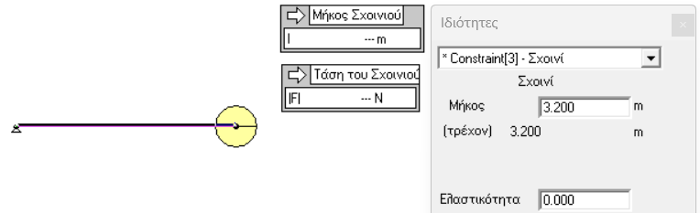

Αλλά και μια δεύτερη εικόνα για ένα «χαλαρό» νήμα, με μήκος 3,2m που όμως το τρέχον μήκος του είναι 2,8m. Δηλαδή το ευθύγραμμο τμήμα με άκρα, τα άκρα του νήματος είναι 2,8m. Ξανά η τάση μηδενική.
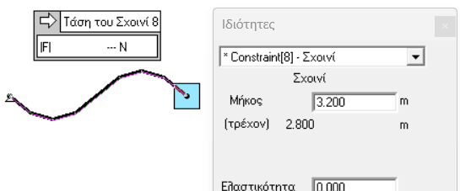
Δεν πρέπει να ξεχωρίζουμε αυτές τις δύο διαφορετικές εκδοχές για το νήμα;
Ας πάρουμε τώρα την περίπτωση σε ένα λείο οριζόντιο επίπεδο ένα σώμα δεμένο στο άκρο του παραπάνω ιδανικού νήματος, όπου ένα σώμα ίσης μάζας κινείται προς αυτό, όπως στο σχήμα. Μπορείτε στους μετρητές να διαβάστε το μήκος και την τάση του νήματος πριν την κρούση.
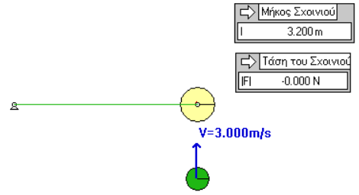
Τι θα έχουμε μετά την κεντρική και ελαστική μεταξύ τους κρούση;
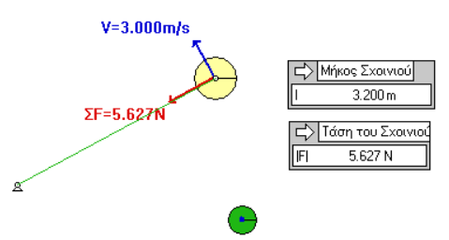
Μήπως να δούμε από «πιο κοντά» τι συμβαίνει κατά την κρούση;
Τη στιγμή που τα σώματα έρχονται σε επαφή:
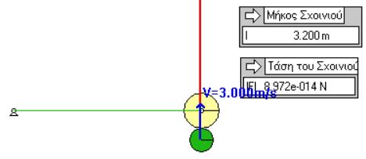
Η κίτρινη σφαίρα δέχεται μια μεγάλη δύναμη (η κόκκινη γραμμή που κόβεται, αφού δεν χωράει στην εικόνα!!!) ενώ το μέτρο της ταχύτητας της πράσινης σφαίρας δεν άλλαξε. Το μήκος του νήματος σταθερό, η τάση σχεδόν μηδέν.
Και στο επόμενο βήμα (200.000 βήματα/s) η εικόνα:

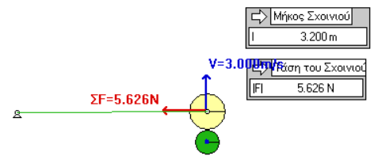
Θεωρώντας «ακαριαία» την κρούση, το νήμα χωρίς αλλαγή του μήκους του, δέχεται και ασκεί δύναμη Τ=5,626Ν στην κίτρινη σφαίρα.
Μπορείτε να κατεβάσετε το αρχείο i.p. με κλικ ΕΔΩ.
Συμπέρασμα; Το νήμα ήταν τεντωμένο και πριν την κρούση. Όπως τεντωμένο είναι και μετά την κρούση. Πριν ασκούσε μηδενική δύναμη, μετά ασκεί την δύναμη που απαιτείται για να μπορέσει η σφαίρα να εκτελέσει την κυκλική κίνηση… Το ιδανικό νήμα δεν είναι χαλαρό και το μήκος του δεν άλλαξε.
Ας δούμε τώρα την αντίθετη κατάσταση. Ένα χαλαρό νήμα, με «φυσικό μήκος» 3,5m, ενώ η απόσταση μεταξύ των δύο άκρων του είναι ξανά 3,2m:
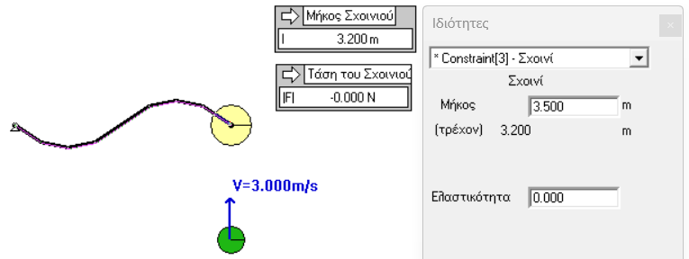
Ποια εικόνα θα έχουμε μετά την κρούση; Ας δούμε κάποια στιγμιότυπα:
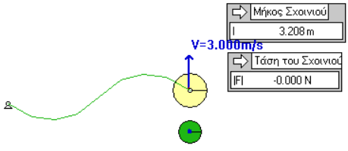
Τα σώματα ανταλλάσσουν ταχύτητες και το μήκος αρχίζει να αυξάνεται.
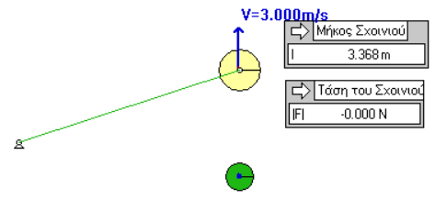
Η κίτρινη σφαίρα κινείται ευθύγραμμα με μηδενική τάση νήματος.

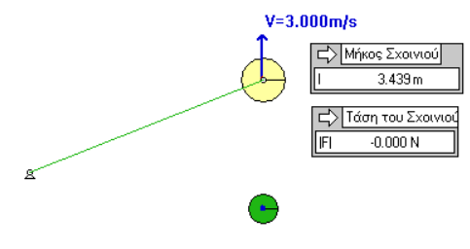
Και μόλις το νήμα αποκτήσει το μήκος 3,5m, τότε τανύζεται και απότομα παίρνουμε την εικόνα:
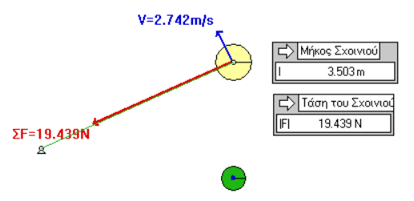
Προσέξτε το μέτρο της τάσης! 19,439Ν… Αλλά προσέξτε επίσης την μείωση της κινητικής ενέργειας της σφαίρας εξαιτίας του απότομου τεντώματος του νήματος.
Και μια επόμενη στιγμή:
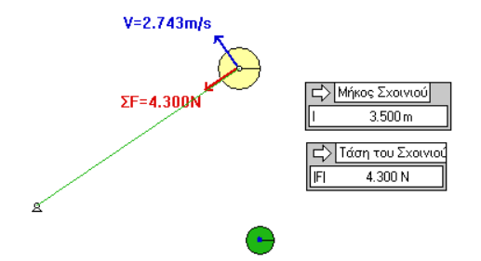
Το μήκος του νήματος σταθεροποιείται στα 3,5m και η τάση του νήματος στα 4,3Ν.
Νομίζω ότι στην περίπτωση αυτή έχει νόημα να μιλάμε για χαλαρό και για τεντωμένο νήμα. Οι λέξεις αποκτούν νόημα.
Μπορείτε να κατεβάσετε το αρχείο i.p. με κλικ ΕΔΩ.
Ας δούμε και μια

Εφαρμογή:
Ένα σώμα βάρους w=10Ν ισορροπεί στο κάτω άκρο κατακόρυφου ιδανικού (άμαζου και μη εκτατού) νήματος, όπως στο σχήμα.
- Να υπολογιστεί η τάση του νήματος.
- Να υπολογιστεί η τάση του νήματος, όταν στο σώμα ασκήσουμε κατακόρυφη δύναμη με φορά προς τα πάνω, με μέτρο:
α) F=6Ν, β) F=10Ν, γ) F=12Ν.

Απάντηση:
- Από την ισορροπία το σώματος, σχήμα (α) παίρνουμε:
- Στο (β) σχήμα έχουν σχεδιαστεί οι δυνάμεις στο σώμα, με την επίδραση της δύναμης F.
α) Αν F=6Ν, τότε από την ισορροπία του σώματος:
β) Αν F=10Ν, όμοια βρίσκουμε .
γ) Αν F=12Ν, το σώμα θα επιταχυνθεί προς τα πάνω και το νήμα θα χαλαρώσει, οπότε προφανώς δεν θα ασκεί δύναμη στο σώμα.
Με εξαίρεση την τελευταία περίπτωση, όπου το νήμα χαλαρώνει, στις προηγούμενες περιπτώσεις το νήμα ήταν τεντωμένο με απόσταση μεταξύ των δύο άκρων του σταθερή ίσο με το «φυσικό» μήκος του. Ασκεί δύναμη στο σώμα; Ασκεί την δύναμη που κάθε φορά απαιτείται για την ισορροπία του σώματος… η οποία μπορεί να είναι και μηδενική!

dmargaris@gmail.com

